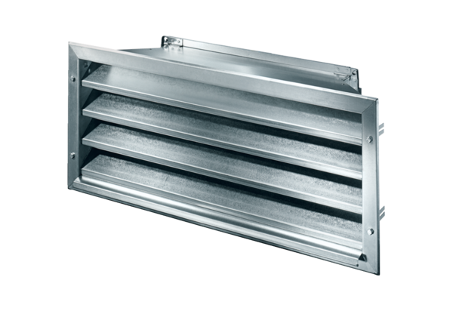Kratka zewnętrzna LZP-R 35Opakowanie jednostkowe: 1 sztukaAsortyment: D
Numer artykułu: 0151.0385Producent: MAICO

